Cadastro de jogadores

ALG ||

Jesimiel Efraim Dias – 726544

Vitor Pires – 726595

Dezembro – 2017

MANUAL PARA O USUÁRIO

Público alvo

O programa foi criado com intuito de cadastrar jogadores de esportes. Os campos destinados são **posição, nome, país** e **data de nascimento**, a chave única será a posição que será usada como um ranking e as demais são chaves normais poderão ser alteradas livremente.

Inicialmente o usuário não terá dados de nenhum jogador cadastrado, então fica ao seu livre arbítrio importar um arquivo ou cadastrar novos jogadores para posteriormente exportar.

Nesta imagem do menu principal te dará uma noção das funcionalidades do programa:

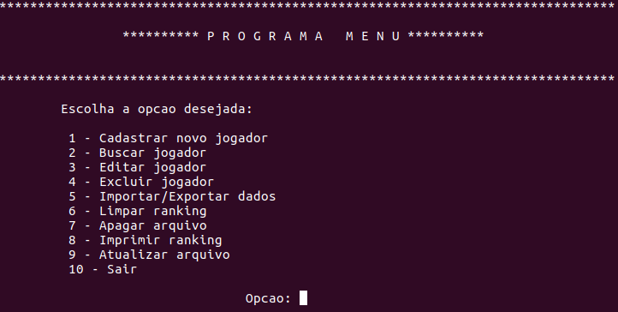

Imagem 1: Menu Principal.

1. CADASTRAR JOGADOR

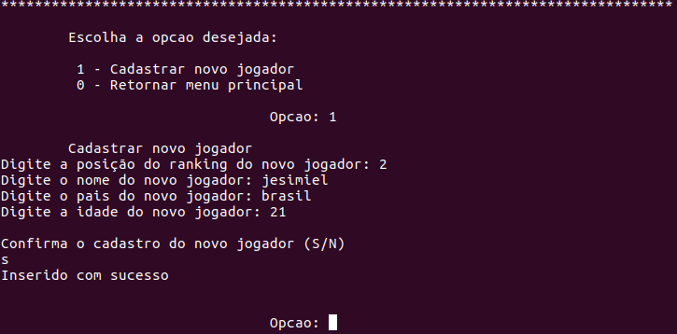

Imagem 2: Menu Cadastrar Jogador

Como exibido na imagem, ao digitar opção “1” o usuário será levado para o menu CADASTRAR JOGADOR onde nele poderá inserir os dados na seguinte ordem: **posição, nome, país** e **idade** e posteriormente será pedido para confirmar o cadastro do novo jogador dando mais segurança ao usuário (obs: o inserir não atualiza o arquivo ficando ao critério do usuário atualizar/exportar).

1. BUSCAR JOGADOR

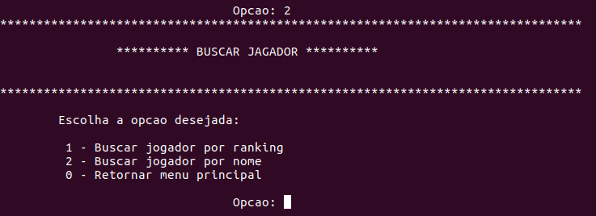

Imagem 3: Menu Buscar Jogador

Ao digitar a opção “2” o usuário será levado à outro menu chamado BUSCAR JOGADOR. Neste menu ele terá duas opções de busca e uma de retorno par ao menu principal.

* 1. OPÇÃO DE BUSCA POR RANKING



Imagem 4: Busca por ranking

Essa busca é feita pela posição do jogador no ranking que neste caso é sua chave única, por exemplo, ao digitar a posição 30 o programa devolve o nó em questão e lista o nome (Joice), o pais (Guatemala) e a idade (16). O usuário ainda pode continuar buscando pelo ranking ou escolher outras opções.

* 1. OPÇÃO DE BUSCA POR NOME

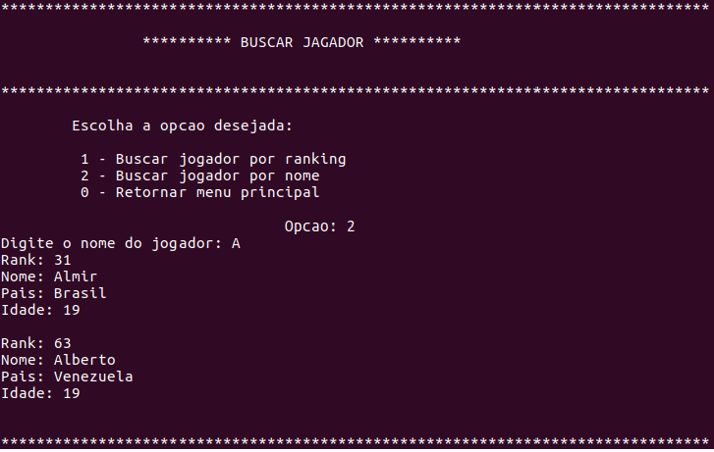

Imagem 5: Busca por nome

A busca por nome funciona como um filtro, pois ao digitar uma palavra X ela irá buscar esse X em todos os nós que possuem, por exemplo, ao digitar “A” imprimiu o Almir e Alberto que são todos os nomes que começam com “A”.

1. EDITAR JOGADOR

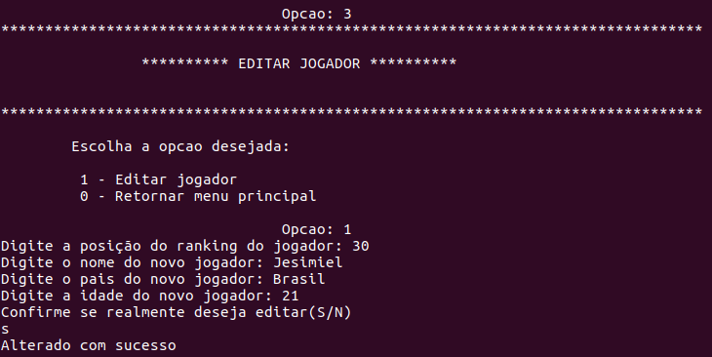

Imagem 6: Menu Editar Jogador

Ao entrarmos no menu editar precisamos selecionar o “1” para o então o programa nos pedir a posição do ranking do jogador que será alterado. Quando encontrar o nó com a chave em questão o programa pedirá campo a campo para ser alterado com exceção da chave única e também pedirá para confirmar a edição.

1. MENU EXCLUIR JOGADOR

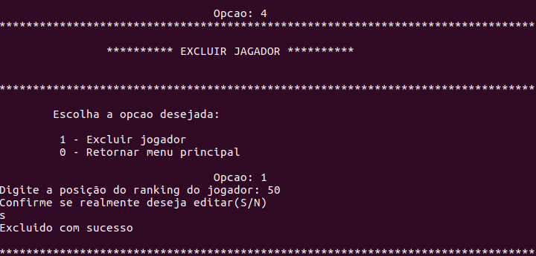

Imagem 7: Menu Excluir Jogador

Quando entra no menu excluir e seleciona a opção “1” o programa solicita a posição do ranking que será excluido e só proseguirá depois da confirmação do usuário .

1. MENU IMPORTAR/EXPORTAR DADOS
   1. OPÇÃO IMPORTAR DADOS

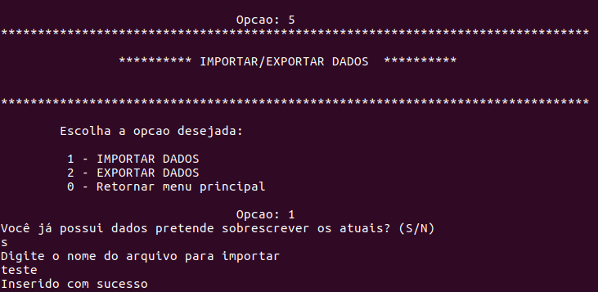

Imagem 8: Importar dados

Neste menu é onde o usuário terá o livre arbítrio para exportar os dados, basta apenas digitar o nome do arquivo em questão (não precisa colocar .csv ou .bin para carregar) que o programa irá localizar e importar os dados. Observe também que se tiver dados no ranking o programa irá perguntar se pode sobrescrever.

* 1. OPÇÃO EXPORTAR DADOS

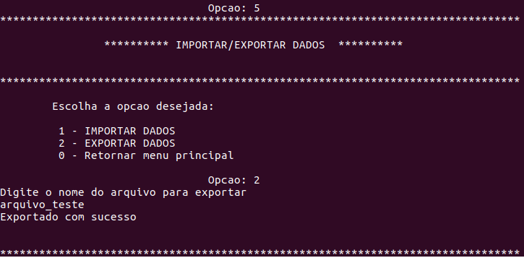

Imagem 9: Menu Importar/Exportar dados

Como a intenção era dar livre arbítrio ao usuário, deixamos o mesmo livre para nomear o arquivo no qual irá ser exportado e também será exportado em .csv e .bin sem a necessidade de especificar a extensão.

1. LIMPAR RANKING



Imagem 10: Limpar Ranking

Está opção “6” não possui menu servindo apenas para dar um “reset” em todos os dados que estão contidos no seu ranking.

1. APAGAR ARQUIVO

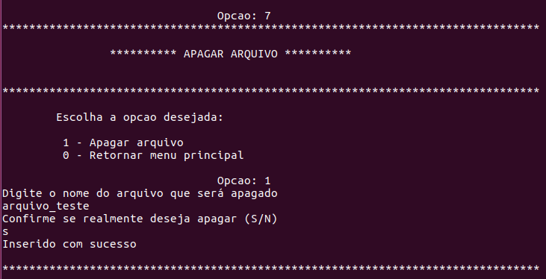

Imagem 11: Menu Apagar Arquivo

Neste menu você tem a opção de apagar um arquivo .csv e o .bin precisando apenas do nome do arquivo digitado por você (sem extensão).

1. IMPRIMIR

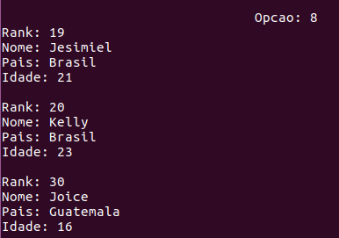

Imagem 11: Imprimir

Ao escolher a opção “8” no menu principal o programa irá imprimir todos os jogadores cadastrados.

1. ATUALIZAR O ARQUIVO



Imagem 12: Atualizar Arquivo

A opção “9” no menu principal é encarregada de atualizar o arquivo para isto você precisar ter importado pelo menos um arquivo, pois o mesmo utilizará o nome do último arquivo exportado.